Passage en période hivernale – quelle stratégie adopter pour l’activité physique?
Concepts de base pour une prise de muscle, tout en limitant la prise de gras et en optimisant le système immunitaire.
Chapitre 1
Nous voici arrivé dans la période qui précède l’hiver – le froid, les pluies, les journées courtes, l’adaptation de nos habitudes suit. L’entrainement et l’alimentation changent également – et là deux écoles s’affrontent, celle de la sèche pendant la saison froide, et de la prise de masse.
La sèche – oui, pourquoi pas ? Le corps dépense bien plus de calories pendant cette période, et même si on a tendance à avoir plus faim, il est plus facile de perdre du tissu adipeux, juste avec la température extérieure bien plus basse. Si vous faites partie de cette école, il vous suffit de vous tourner vers nos articles du mois de septembre sur les différents types de sèche et des conseils théoriques et pratiques sur la façon de procéder correctement.
Si vous êtes adhérent absolu de la phase « prise de masse pendant le froid », alors cette série d’articles est bien là pour vous.
La prise de masse est un ensemble de 4 facteurs : alimentation, supplémentation, entrainements, repos. Rien de différent par rapport à la sèche. Cependant il est important de connaitre les bases du fonctionnement du corps humain pour comprendre la question cruciale : comment on prend du tissu musculaire – et par quels moyens ? Ceci permet de mieux comprendre – et choisir – les exercices nécessaires, les méthodes d’entrainement, l’alimentation et la supplémentation requis pour la croissance effective et efficace.
Concepts de base des processus biologiques du muscle.
Commençons par la cellule. La cellule musculaire, ou la fibre musculaire, est une grande cellule de forme cylindrique allongée correspondant souvent à la longueur de l'ensemble du muscle et au diamètre qui varie entre 12 et 100 microns. Les groupes de fibres musculaires forment des faisceaux, qui - à leur tour - sont combinés tous ensemble dans un muscle placé dans un « étui » étanche composé de tissu conjonctif (qu’on appelle aussi des fascias), qui passe aux extrémités des muscles aux tendons, ces derniers étant liés aux os.
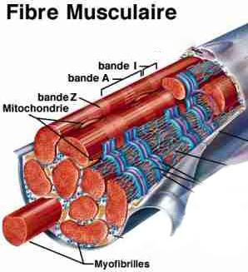
Le dispositif de contraction des fibres musculaires est composé d’organelles particulières – des myofibrilles – qui, chez tous les animaux, ont une section transversale à peu près égale, et qui varie de 0,5 à 2 microns. Le nombre de myofibrilles dans la fibre atteint deux mille unités.
Les myofibrilles sont composées de séries de sarcomères connectés entre eux, dont chacun comprend un fil (le myofilament) d’actine et de myosine. La myosine est fixée aux plaquettes SET par la titine (une protéine musculaire). Lorsque vous étirez le muscle, la titine est étirée et peut se déchirer, conduisant à la destruction de myofibrilles, et provoquant le catabolisme musculaire. Entre les filaments d’actine et de la myosine des ponts peuvent se former; avec la dépense énergétique (l’énergie provient des cellules d'ATP formées grâce à la présence de créatine phosphate musculaire) ces ponts peuvent tourner, c’est-à-dire les myofibrilles peuvent se contracter. Les fibres musculaires se contractent donc et le tissu se rompt.
La molécule d'énergie ATP de base est utilisée pour briser ces ponts de liaisons. Les ponts sont formés en présence d'ions de calcium dans le sarcoplasme. L'augmentation du nombre de myofibrilles (hyperplasie, augmentation du nombre de fibres) mène vers l’augmentation de sa section transversale (hypertrophie, augmentation du volume) et, par conséquent, vers l’augmentation de la force et de la vitesse de contraction lors de l’application d’une charge externe. La force spécifique par section transversale des fibres musculaires est environ la même chez toutes les personnes, que ce soit une vielle femme ou un powerlifter. C’est donc l’augmentation du nombre de fibres musculaires – donc de myofibrilles - qui autorise l’augmentation de la force.
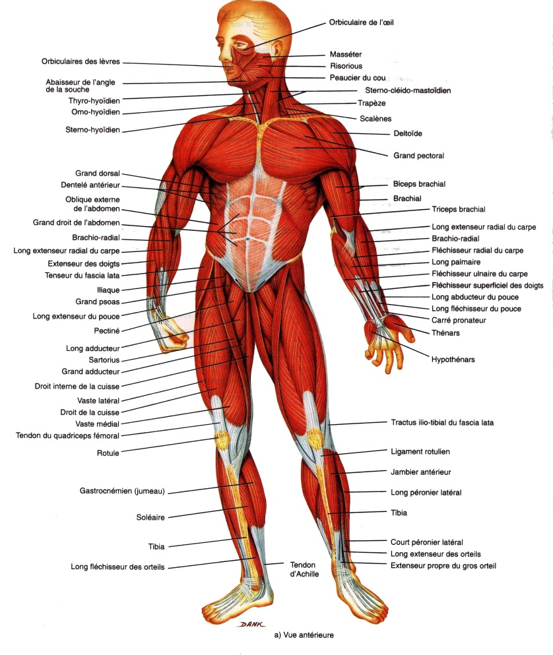
Outre les myofibrilles, les organelles comme les mitochondries ont une grande importance dans la prise de masse musculaire – ce sont les stations énergétiques de cellule, dans lesquelles a lieu, grâce à l'oxygène, une transformation des lipides ou de glucose en dioxyde de carbone (CO2), eau et énergie, contenue dans les molécules d'ATP (processus appelé le cycle de Krebs).
Pour augmenter la masse musculaire et la force, nous devons donc augmenter le nombre de myofibrilles dans les fibres musculaires ; et pour augmenter l'endurance – il faut augmenter le nombre de mitochondries dans les mêmes fibres.

Les processus bioénergétiques ont lieu dans les cellules, où l'énergie n’est utilisée que sous la forme d'adénosine triphosphate (ATP). La libération de l'énergie de l'ATP est réalisée grâce à l'enzyme ATPase, qui est disponible partout où l'énergie est nécessaire. L'activité de cet enzyme dans la myosine des fibres musculaires sépare les fibres musculaires en fibres rapides et lentes. L’activité de myosine ATPase est prédéterminée par notre ADN, et les informations sur la construction d'iso formes d’ATPase - rapides ou lentes - dépendent de la fréquence des impulsions entrantes de neurones moteurs de la moelle épinière. La taille de la fréquence de pulsation maximale dépend de la taille du neurone moteur, et puisque la taille du neurone moteur ne change jamais, la composition musculaire ne change pratiquement pas avec l’entrainement.
L'énergie dégagée par une molécule d'ATP est suffisante pour une rotation des ponts de myosine. Les ponts se désengagent avec les filaments d'actine, reviennent à leur position initiale, se lient avec un nouveau site d’actine et refont une rotation ; l'énergie de l'ATP est utilisée pour cette séparation – à chaque rotation - une molécule d'ATP. Dans les fibres avec une forte activité d'ATPase la scission de l'ATP est plus rapide, ce qui signifie - plus de rotations, donc le muscle se contracte plus rapidement.
Par exemple, si on monte les escaliers, le rendement de l'utilisation de l'ATP pour libérer les ponts actine-myosine est de 23%, en descendant les dépenses métaboliques disparaissent, seul le métabolisme basal est actif, ce qui signifie que lors des exercices excentriques (étirement des muscles) l’énergie mécanique est dépensée pour briser les ponts entre l’actine et la myosine, et l'énergie de l'ATP n’est pas gaspillée. Avec des muscles bien entrainés, absence de douleurs après séances = pas de dommages de fibres musculaires.
La quantité de l'ATP dans les myofibrilles est suffisante pour une ou deux secondes de travail à haute intensité. Sous l'influence de la myosine ATPase l’ATP se décompose en ADP (Adénosine Di Phosphate) + phosphore + énergie + ion d’hydrogène. Le processus de synthèse de l'ATP myofibrillaire se fait à partir de la créatine phosphate, qui se décompose dans la myosine sous l’action de l’enzyme créatine phosphokinase. Apparait alors la créatine libre + phosphore + énergie suffisantes pour relier l'ADP, le phosphore, l'ion d'hydrogène.
La resynthèse de créatine phosphate ne se fait qu’avec de l'ATP mitochondriales, alors que l’ADP, phosphore et ion d’hydrogène entrent de nouveau dans les mitochondries. Les molécules d'ATP, elles, sont re synthétisées pendant la glycolyse.
Voilà pourquoi la supplémentation en créatine est si importante pour des personnes pratiquant une activité physique – en effet elle agit directement sur la contraction musculaire.
Dans les prochains chapitres nous parlerons de la composition musculaire, d’acide lactique, des méthodes de l’hyperplasie des myofibrilles dans les fibres musculaires, de la supplémentation et des entrainements à adopter pour une meilleure progression en phase de prise de masse.
Et n’oubliez pas – la connaissance est la clé.
Tchoumatchenko Denis, www.deniss.org

